ОТЧЁТ ПО ЛАБОРАТОРНОЙ РАБОТЕ
1. Описание задачи и выбранные паттерны
Цель работы — разработка гибкой, расширяемой программы для загрузки лабиринта из файла, поиска пути от старта до выхода, визуализации процесса и сравнения эффективности алгоритмов.
В проекте были использованы следующие паттерны проектирования:
- Builder — инкапсулирует процесс создания лабиринта из файла.
- Strategy — позволяет динамически менять алгоритмы поиска.
- Observer — отделяет логику вычислений от отображения.
- Command — инкапсулирует действия игрока и поддерживает undo.

Диаграмма классов (Mermaid)
classDiagram
Maze --> Cell
MazeSolver --> PathFindingStrategy
BFSStrategy --|> PathFindingStrategy
DFSStrategy --|> PathFindingStrategy
AStarStrategy --|> PathFindingStrategy
TextFileMazeBuilder --|> MazeBuilder
ConsoleView --|> Observer
MoveCommand --|> Command
MoveCommand --> Player
2. Листинги ключевых классов
TextFileMazeBuilder
Реализует Builder и отвечает за загрузку лабиринта из текстового файла.
MazeSolver
Класс-оркестратор, который запускает алгоритмы и собирает статистику.
AStarStrategy
Реализация алгоритма A* с использованием эвристики Манхэттенского расстояния.
MoveCommand
Команда движения игрока с поддержкой отмены действия.
3. Результаты экспериментов
В ходе экспериментов сравнивались алгоритмы BFS, DFS и A* по времени выполнения, количеству посещённых клеток и длине найденного пути.
maze,strategy, time_ms, visited_cells, path_length
small.txt,BFSStrategy,0.0676, 53.0, 23.0
small.txt,DFSStrategy,0.0527, 31.0, 31.0
small.txt,AStarStrategy,0.0682, 46.0, 23.0
medium.txt,BFSStrategy,0.7144, 717.0, 431.0
medium.txt,DFSStrategy,0.6878, 737.0, 431.0
medium.txt,AStarStrategy,0.6968, 591.0, 431.0
large.txt,BFSStrategy,2.103, 2491.0, 1171.0
large.txt,DFSStrategy,2.7719, 3019.0, 1243.0
large.txt,AStarStrategy,2.5953, 1995.0, 1171.0
empty.txt,BFSStrategy,0.027, 19.0, 8.0
empty.txt,DFSStrategy,0.0115, 8.0, 8.0
empty.txt,AStarStrategy,0.0151, 8.0, 8.0
blocked.txt,BFSStrategy,0.002, 1.0, 0.0
blocked.txt,DFSStrategy,0.0013, 1.0, 0.0
blocked.txt,AStarStrategy,0.0019, 1.0 ,0.0
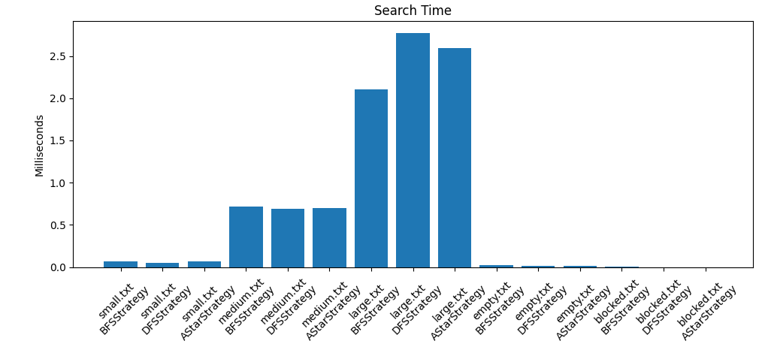
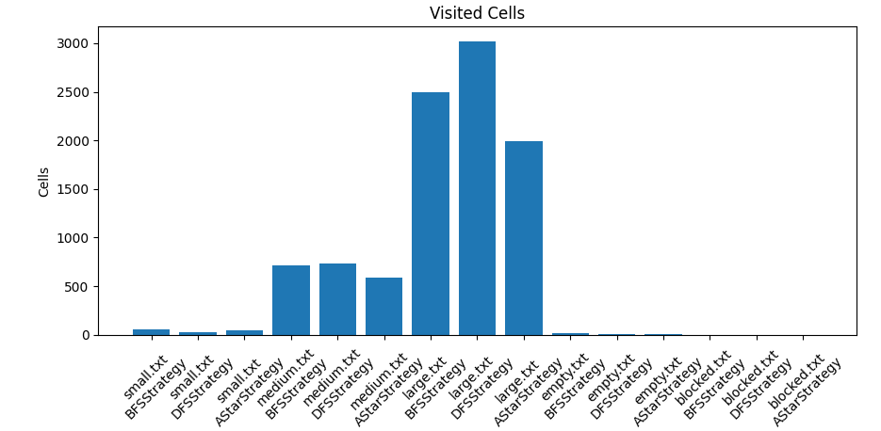
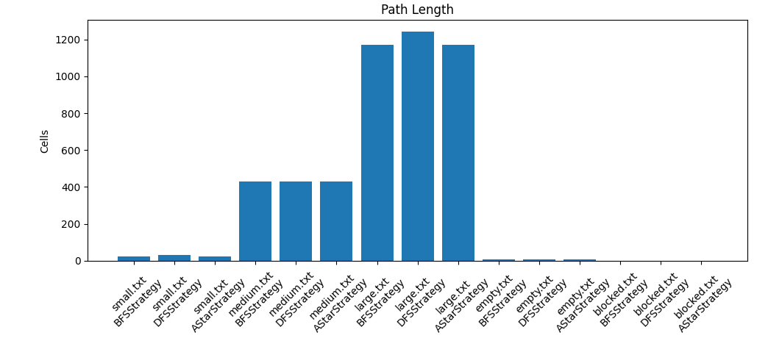
4. Анализ эффективности алгоритмов и применимости паттернов
BFS гарантирует кратчайший путь, но обычно посещает больше клеток. DFS работает быстро и прост в реализации, однако не гарантирует оптимальный маршрут. A* использует эвристику, что позволяет существенно уменьшить количество посещений и ускорить поиск.
Паттерн Builder упростил поддержку различных форматов загрузки. Strategy сделал алгоритмы взаимозаменяемыми. Observer позволил отделить вычислительную часть от интерфейса. Command обеспечил поддержку undo и инкапсуляцию действий.
5. Выводы
Применение объектно-ориентированного подхода и паттернов проектирования позволило сделать программу модульной и расширяемой. Без Strategy алгоритмы пришлось бы жёстко встраивать в MazeSolver. Без Builder логика чтения файла смешалась бы с моделью лабиринта. Без Observer Solver зависел бы от консольного интерфейса, а без Command реализация отмены действий была бы значительно сложнее.

